L'arboretum d'Antsokay est un parc botanique situé à 12 km au sud-est de la ville de Tuléar, au sud-ouest de Madagascar. Cet arboretum, qui s'étend sur près de 4 ha, est un véritable musée de la flore de la forêt sèche à feuilles caduques. Il regroupe environ 900 espèces végétales du Sud-Ouest de Madagascar, dont 90 % sont endémiques à la région du Sud-Ouest de Madagascar et 80 % ont des vertus médicinales.

L’Arboretum d’Antsokay a été créé vers 1980 à l’initiative d’un botaniste amateur suisse Hermann Petignat.

Pendant la visite que nous avons faite, nous avons rencontré quelques espèces suivantes :

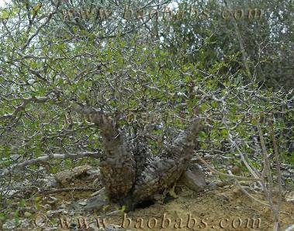

Famille : Anacardiacées

NS :*Operculicarya pachypus*

NV : Jabihy

Par rapports aux *Opperculicarya decaryi*, cette espèce est très courte (nain) mais leur morphologie est pareille.

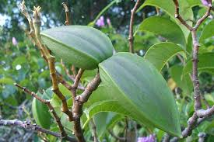Fruit de *Cryptostegia* 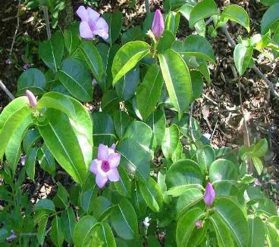

Famille : Apocynacées

NS :*Cryptostegia madagascariensis*

*NV : Lombiro*

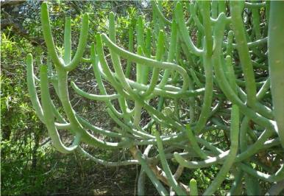

Famille : Arecacées

NS : *Hyphaene coriacea*

NV : Lakoko

Famille : Euphorbiacées

NS : *Euphorbia cedrorum*

NV : Betondro

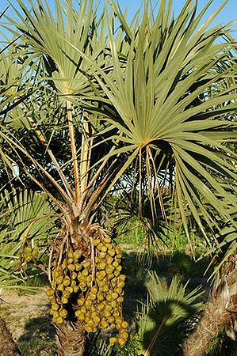

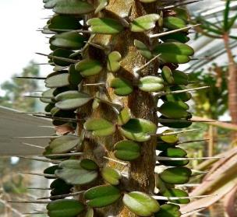

Famille : Didieracées

NS : *Alluaudia ascendens*

Cette espèce est facile à distinguer car elle est la seule espèce d’Alluaudia qui possède de feuille en forme de cœur (avec *A. montagnacii*).

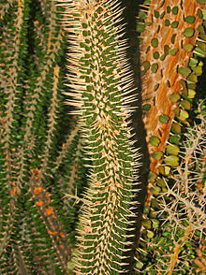

Famille : Didieracées

NS : *Alluaudia montagnacii*

NV : Fatiolotsy

*Alluaudia montagnacii,* à des épines qui dépassent les feuilles et sont densément implantées.

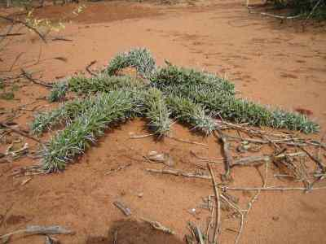

Famille : Didieracées

NS : *Didierea trollii*

NV : Sono

Cette espèce de Didierea à d’abord un port rampant puis pousse verticalement.

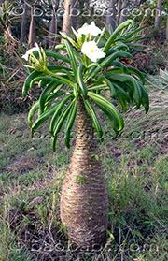

Famille : Apocynacées

NS : *Pachypodium lamerei*

NV : Vontaky

Le *Pachypodium lamerei* et le *Pachypodium geayi* ont la même forme ce qui les rend difficiles à distinguer, et c’est à partir de leurs fleurs seulement qu’on peut les distinguer.

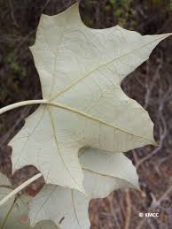 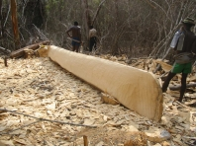

Famille : Euphorbiacées

NS : *Givotia madagascariensis*

NV : Farafatsy

Cette espèce est très utile dans la partie Sud-Ouest de Madagascar pour la construction de pirogue.

Famille : Pedaliacées

NS : *Uncarina stellulifera*

NV : Farehitse

La graine de cette espèce est utilisée pour capturer le rat et les chauve-souris

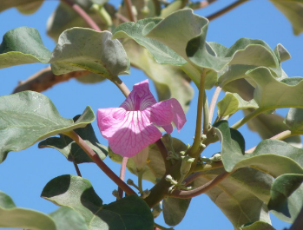 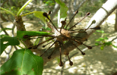

Graine *d’Uncarina stellulifera*

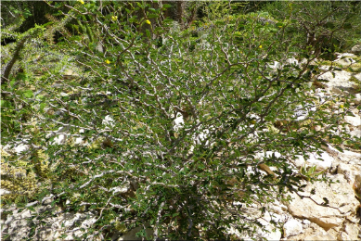

Famille : Fabacées

NS : *Senna meridionalis*

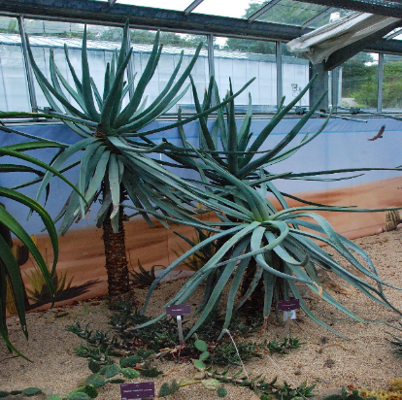

Famille : Xanthoriacées

NS : *Aloe suzannae*

C’est une espèce menacée d’extiction à Madagascar.

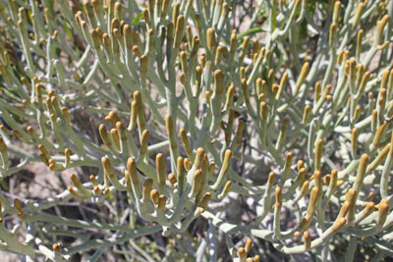

Famille : Euphorbiacées

NS : *Euphorbia fiherenensis*

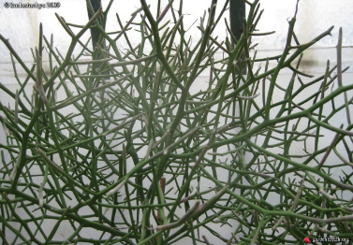

Famille : Euphorbiacées

NS : *Euphorbia arahaka*

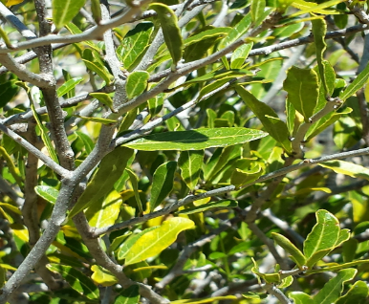

Famille : Physenacées

NS : *Physena sessiliflora*

La famille Physenacées est une famille endémique de Sud-Ouest de Madagascar avec un seul genre dont *Physena.*

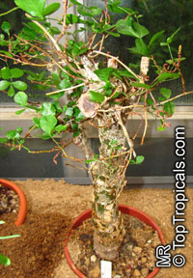

Famille : Burseracées

NS : *Commiphora humbertii*

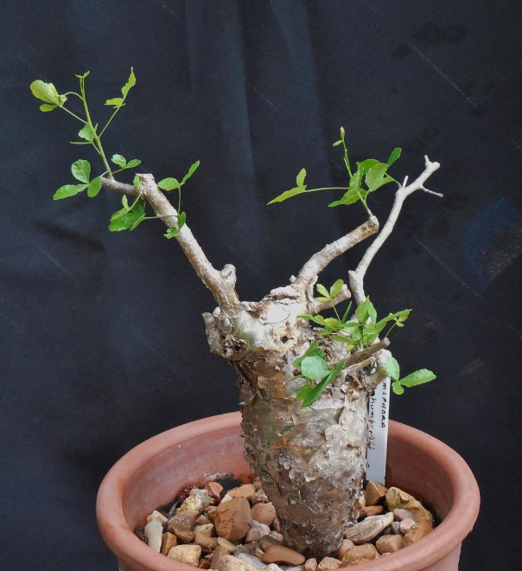 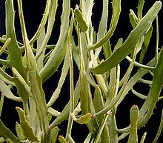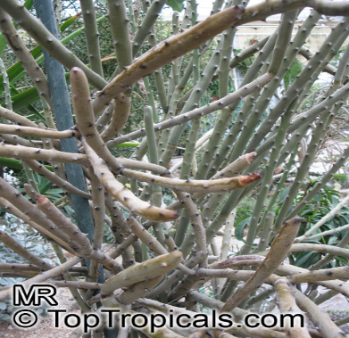

Famille : Euphorbiacées

NS : *Euphorbia enterophora*

Famille : Didieracées

NS *: Alluaudia dumosa*

Cette espèce ressemble beaucoup à l’*Euphorbia cedrorum* mais est épineuse.

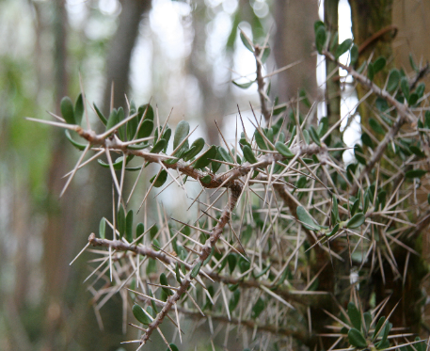

Famille : Didieracées

NS : *Alluaudia comosa*

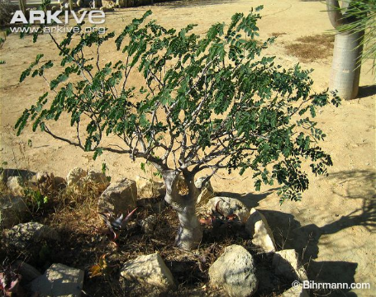

Famille : Fabacées

NS : *Delonix Pumila*

Le *Delonix pumila* est le flamboyant nain.

NS : Nom Scientifique NV : Nom Vernaculaire